sporočilo za javnost
23. maj 2008

Razred in Lahka konjenica prihajata v Celje

SLG Celje gosti dve izjemni predstavi slovenskih avtorjev Matjaža Zupančiča in Draga Jančarja, v izvedbi Beograjskega dramskega gledališča (Beogradsko dramsko pozorište, BDP) iz Srbije. Jutri, v četrtek, 3. aprila, ob 19.30 uri bo v SLG Celje črna komedija Razred, po besedilu Matjaža Zupančiča, ki je zanj leta 2006 prejel svojo že četrto Grumovo nagrado in v režiji Milice Kralj. V petek, 4. aprila, ob 19.30 uri bo v SLG Celje drama Lahka konjenica, po besedilu Draga Jančarja in v režiji Milana Karadžića. Predstavi bodo igralci BDP odigrali v srbskem jeziku.
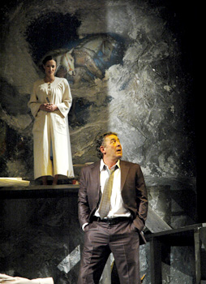
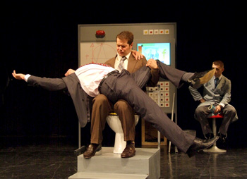
Razred, Matjaž Zupančič, režiser Milica Kralj, foto arhiv BDP

Cena posamezne predstave je 7 evrov, cena obeh skupaj pa 10 evrov.

Vljudno vabljeni!
Lahka konjenica, Drago Jančar, Milan Karadžić,
foto arhiv BDP
Podrobneje o dramatiku Matjažu Zupančiču in črni komediji Razred

Najbolj dejaven sodobni slovenski dramatik Matjaž Zupančič je za besedilo predstave Razred leta 2006 prejel svojo četrto Grumovo nagrado. V črni komediji Razred Matjaž Zupančič poseže v teme, ki se vseh nas boleče dotikajo.
Zgodba se prične, ko se namesto celotnega oddelka neke korporacije, ki mu grozi ukinitev, pred strokovnjaki za prekvalifikacije znajde en sam kandidat; malo negotov, toda trdno odločen, da mu bo uspelo. Ne razume povsem dobro, kaj od njega pričakujejo, vendar je pripravljen na vse; nobena žrtev ni prevelika za to, da bi vstopil v »srečni novi razred« zaposlenih ljudi z zagotovljeno eksistenco. Skozi seminar za dodatno šolanje, oz. prekvalifikacijo, Zupančič na absurden in duhovit način naslika družbo v tranziciji, družbo, ki hlepi po »razcvetu, bolj demokratični, odprti obliki« ureditve. Matjaž Zupančič je z Razredom ustvaril duhovito, a tudi strupeno igro o položaju in usodi delavskega razreda v času, ki se nam kaže kot svoja lastna karikatura.
Podrobneje o dramatiku Matjažu Zupančiču in črni komediji Razred

Drago Jančar je besedilo Lahke konjenice napisal leta 2003, na Vidov dan leta 2006 je končal zadnjo verzijo, ki je bila krstno uprizorjena v Beograjskem dramskem gledališču v režiji Milana Karadžića, 28. februarja 2008 pa je na odru Mestnega gledališča ljubljanskega doživela prvo slovensko uprizoritev v režiji Zvoneta Šedlbauerja.
Drama, ki se odigra nekje v samoti slovenskih hribov pred novo odkritimi freskami podeželske cerkve, v župnišču in njegovi okolici, je drama novih družb v t.i. Novi Evropi. Je smešna, groteskna in hkrati tragična slika medčloveških odnosov, ki se zaradi novih vrednot – denarja, težnje po družbenem prestižu, uspešnosti za vsako ceno – zaostrujejo v vse bolj brezobzirne osebne konflikte. Lahka konjenica razkriva usodni preobrat v življenju uspešnega poslovneža, ki ne želi več živeti tako, kot je živel do sedaj. Zateče se v hribe in se v pijanosti znajde v cerkvi, kjer obnavljajo fresko. Poslovnež v nenavadnih okoliščinah popolnoma spremeni pogled na življenje, način življenja, ideale in vrednote. Njegov izstop iz dotedanjega načina življenja usodno vpliva na ljudi, ki ga obkrožajo. Izkaže se, da nič ni tako kot izgleda. Tudi freska na steni cerkve skriva več, kot se je zdelo in zato je njena uganka še težje rešljiva.

Karte za predstavi lahko rezervirate pri blagajni SLG Celje (03 42 64 208) vsak delavnik od 9.00 do 12.00 ure in eno uro pred predstavo.

Več informacij o gostujočih predstavah Beograjskega dramskega gledališča iz Srbije v SLG Celje najdete na http://www2.arnes.si/slg-ce/ ali na 051 651 821.

Borut Odlazek,
odnosi z javnostmi
051651821

